1.Эмитерный и истоковый повторитель.
Эмнттерным н истоковым повторителями называются каскады, охваченные 100%-ной последовательной ООС. Поэтому основные свойства этих каскадов достаточно близки, а существующие отличиями транзисторов.
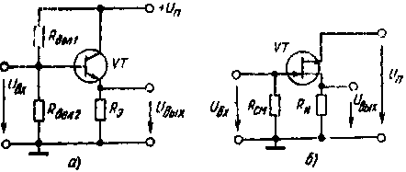
Схемы эмиттерно го (а) и истокового (б) повторителей
Наличие 100%-ной ООС предполагает, что в эмиттерном повто рителе выходной сигнал и сигнал обратной связи равны. Послед нее возможно только в случае, если в схеме на рис. резистор R_{К} отсутствует, а выходной сигнал снимается непосредственно с резистора обратной связи R_{Э} Такие преобразования изменяют схему включения транзистора, преобразуя ее в схему с общим коллектором.
Cхема с общим коллектором не инвертирует входной сигнал. Если к входу эмиттерного повторителя приложить увели чиваюшееся по уровню напряжение, то это приведет к увеличению эмиттерного тока транзистора и соответствующему увеличению его выходного напряжения. Поэтому входной и выходной сигналы в схеме будут изменяться в фазе.
Основные характеристики
Для определения коэффициента усиления по напряжению воспользуемся основным выражением для коэффициента передачи усилителя с цепью ООС. Тогда, полагая bос=1, получим
для коллекторного тока транзистора можно терного повторителя, можно записать
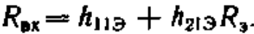
Обычно в реальных схемах выполняется условие h_{11Э}, тогда для входного сопротивления каскада можно использовать

Это выражение говорит о том, что в эмиттерном повтори-теле можно получить очень большие значения входного сопротивления. Это является одним из основных достоинств этого каскада.
Входное и выходное сопротивления каскада можно также легко получить из его схемы замещения, приведенной на рис.
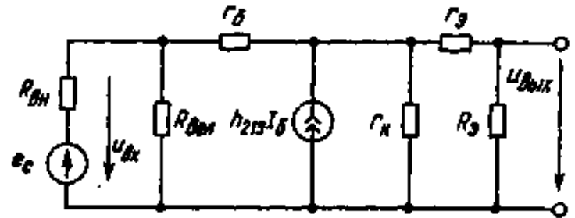
Схема замещения эмиттерного повторителя
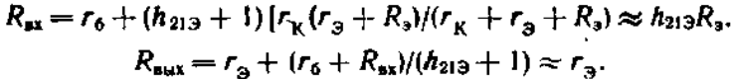
При выводе уравнения для R_{К}, полагалось, что сопротивления Лк » r_{ДЕЛ} весьма велики и их влиянием можно пренебречь.
Частотные свойства эмиттерного повторителя (как и каскада с общим эмиттером) полностью определяются частотными свойствами применяемого транзистора. Однако на практике данный каскад является более высокочастотным, что является следствием 100%-ной ООС.
Не обладая усилением по напряжению, эмиттерный повторитель обеспечивает значительное усиление по току:
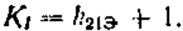
Следствием этого является значительное усиление по мощности (K_{P}=K₁).
Из сказанного следует, что каскад эмиттерного повторителя наиболее удобен для согласования высокоомных источников сиг-пала с низкоомной нагрузкой .
Малое выходное сопротивление каскада делает его идеальным при согласовании усилителя с емкостной нагрузкой.
Основные свойства стоповою повторителя аналогичны свойствам эмиттерного повторителя, т. е.
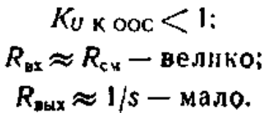
Частотные свойства истокового повторителя существенно лучше частотных свойств каскада с общим стоком. Причина этого та же, что и в схеме эмиттерного повторителя— 100%-ная ООС.

